**XX 云报账产品需求说明**

**项目名称：YonYouCloud**

**说明：**

**json 格式**

**Eg:**

**/** 请求地址 ： 127.0.0.1:/YonYouCloud/Login/regist**

**入参 {**

**name:'chenli',**

**password:'1234',**

**email:'222@11.com'**

**}**

**返回参数**

**{**

**code: 0 / 1 // 0成功，1 失败**

**data:[**

**...**

**]**

**}**

**\*\*/**

**前端用Ajax 发送 JSON 数据， 后台返回JSON 数据**

# 一、前台

## 1、注册与登录

**(1) 用户注册**

--**** 数据库表字段 仅供参考 ** ---

表名： user

字段: name password email date sign ( 是否锁定 ， boolean类型 )

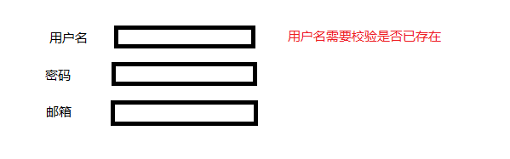

功能： 1、注册功能

2、校验用户名唯一性

3、 个人中心（ 支持修改邮箱 ， 用户名无法修改 ）

**（2）用户登录**

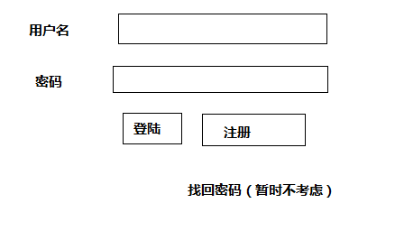

## 2、填写单据

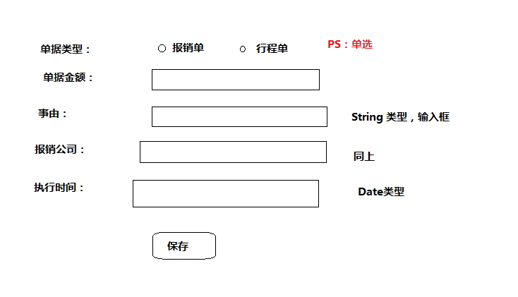

/***

* 单据流程

*

* 填写单据

* * --- 数据库设计字段 ---

* 字段： 单据编号（后台随机的，建议使用时间戳 ） billNo

* 单据类型 （报销单 、行程单、 报销单、） billType

* 单据金额 billMoney

事由 reason

报销公司 Company

时间 billDate

* 填单人 （当前用户） billPerson

* 单据状态 （默认不需要填写 ， 默认值为0 billStatu ）

* 说明

NO.单据状态

状态分为 0 （填单 -1 ， 已审批 0 ，未审批 1 ，驳回 2 ，已报销 3 ）

用户默认填单是-1 ， 提交后，后台管理员进行查看，后台管理员决定审批或驳回

单据状态为-1 或者 2 的时候 ，用户可以修改

报销状态是后期

*

*

*/

## 3、我的单据

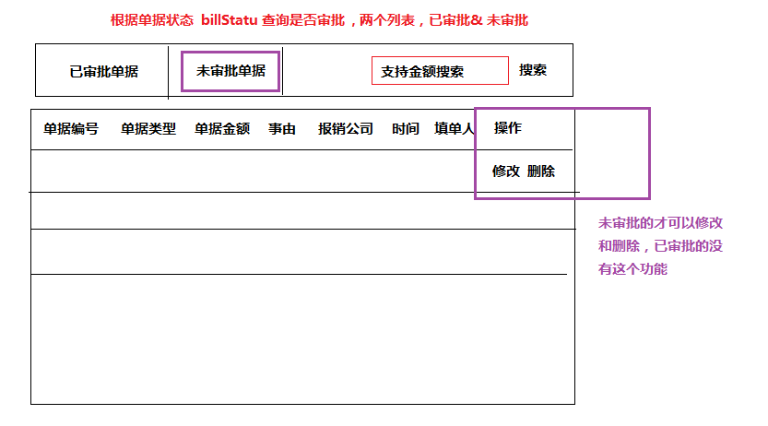

功能

（1） 已审批的单据，并且支持搜索

**关于搜索**

**假设当前的列表显示的是 已审批 ，搜索的都是已审批的， 未审批的同理**

（2） 未审批的单据

单据状态billType 为 -1 的时候才可以修改和删除

为 3 的时候 只可以删除

# 二、后台

# 1、用户列表

管理员用户 写死一个就行了 。。。

用户列表展示

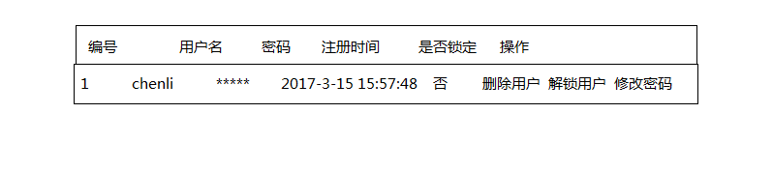

功能

（1） 用户信息展示，如上图所示

（2） 删除用户 （永久删除数据库）

（3） 锁定 / 解锁 用户 （已锁定的用户无法登录，后台返回信息到JSON）

## 2、审批单据

功能类似我的单据

区别： （1）操作后台管理只有审批和驳回功能 （修改billType的状态值就可以）

（2） 搜索部分是按照填单人搜索

